Diseño Funcional <Aplicación de Desarrollo>orientado a Impresión Exstream – Solicitudes SALUD
14/10/2026 – v3.3

Control de cambios del documento

Histórico de Versiones
Versión | Fecha | Resumen de los cambios | Autor
V 1.0 | 22/08/2018 | Versión inicial | TI España
V 1.1 | 10/09/2018 | Se modifica el pie  Se matiza cómo quedará la cabecera si no se incluye Familia  Se modifica el bloque de “Domicilio de cobro y/o pago de prestaciones” para que no se muestren los literales en caso de no venir informados  Se indica que la cláusula LOPD aplicará tanto para personas físicas como jurídicas  Se actualiza el Excel de idiomas  Se actualiza el Plan de Pruebas | TI España
V 1.2 | 09/10/2018 | Se actualiza la carpeta Recursos con los siguientes RTFs que modifican su contenido:  - ES-FIRMA-203-C1.rtf  - CA-FIRMA-203-C1.rtf | TI España
V 1.3 | 11/04/2019 | Se incluye un nuevo RTF en la LOPD general de las Solicitudes. (Anexo II.1) | TI España
V1.4 | 01/07/2019 | Evolutivo Junio 2019: DATOS TOMADOR.  - Se añade un nuevo bloque de DATOS TOMADOR | TI España
V1.5 | 01/04/2022 | Evolutivo B.Medialanum (Modificaciones visuales para acuerdos) | TI España (ROMANFE)
V1.6 | 05/04/2022 | Modificados casos de prueba a Octane | TI España (ROMANFE)
V1.7 | 07/10/2022 | Evolutivo de Orange (Aplican las mismas modificaciones visuales que para acuerdos). Se modifica el evolutivo de B.Medilanum porque aplica también a Orange. | TI España (MZABALL)
V1.8 | 18/10/2023 | Se añade el apartado “V1.8 Evolutivo Octubre2023. Añadir cuadro de firma” | TI España (JMTERU2)
V2.0 | 2204/2024 | Evolutivo - repositorio común (firma)  Apartado V4.0 - (abril 2024) | GD TI ESP (DBALFR1)
V2.1 | 10/10/2025 | Evo Doc Solicitud Individual | GD TI ESP (DBALFR1)
V3.0 | 09/04/2026 | Evo Doc Solicitud tomador | GD TI ESP (DBALFR1)
V3.1 | 31/07/2028 | Ajsute documento Solicitud | GD TI ESP (DBALFR1)
V3.2 | 11/09/2026 | Ajustes apariencia en documento Solicitud Tomador | GD TI ESP (DBALFR1)
V3.3 | 14/10/2026 | Ajustes cabecera del documento Solicitud | GD TI ESP (DBALFR1)
V3.4 | 26/10/2026 | Evolutivo documento Solicitud para Grupo Familiar | GD TI Mapfre España (DBALFR1)

Índice
Diseño Funcional <Aplicación de Desarrollo>orientado a Impresión Exstream – Solicitudes SALUD 1
1 Objetivo 5
2 Breve descripción del proyecto. 6
3 Solicitudes de SALUD: Impresión con Exstream 7
3.1 Modelos de documentos a generar desde la aplicación 7
3.2 Tipos de Generaciones y Tipos de Salidas de los documentos. 7
3.3 Elementos o Características comunes a todos los modelos de documentos. 8
3.4 Detalle de cada documento. 11
3.7 Casos de Prueba funcionales 35
3.8 Recursos 35
3.9 Muestras 35
Anexo I. Recursos de imagen específicos del proyecto. 36
Anexo II. Evolutivos o Cambios de Alcance. 36
4 Evolutivo - Nuevo RTF en LOPD Solicitudes 37
4.1 Casos de Prueba funcionales 37
5 Evolutivo Junio 2019 - DATOS TOMADOR 38
5.1 Casos de Prueba 39
6 v1.5 - Evolutivo inclusión de logo por acuerdos (Q2-2022 y Q4-2022) 40
6.1 Casos de prueba funcionales para evolutivo ORANGE (Nuevo) 41
7 v1.8 - Evolutivo Octubre2023 - Añadir cuadro de firma 42
7.1 Añadir cuadro de firma 42
8 v2.0 - Evolutivo Abril 2024. Añadir cuadro de firma 43
8.1 Descripción funcional del cambio 43
8.2 Casos de Prueba 43
9 V2.1 - Evolutivo documento solicitud NSEc 44
9.1 Alcance 44
9.2 Código de producto 44
9.3 Cabecera 44
9.4 Datos del solicitante 45
9.5 Domicilio de asistencia 45
9.6 Domicilio de cobro y/o pago de prestaciones 45
9.7 Cuadro de firma 45
10 V3.0 - Evolutivo documento solicitud Tomador 46
10.1 Alcance 46
10.2 Código de producto 46
10.3 Cabecera, EM020 46
10.4 Mediador EM030 46
10.5 Nuevo bloque Datos Generales - EM035 46
10.6 Datos del Tomador - EM046 47
10.7 Nuevo Bloque Datos Apoderado - EM48 48
10.8 Bloque Domicilio de cobro y/o pago de prestaciones - EM202 48
10.9 Nuevo Bloque Características del Colectivo – EM160 49
10.10 Condiciones generales y especificas - EM175 50
10.11 Tratamiento de datos personales - EM180 51
10.12 Casos de Prueba 51
11 V3.1 - Evolutivo documento Solicitud 52
11.1 Alcance 52
11.2 Solicitud Tomador 52
11.3 Solicitud Grupo familiar 52
12 V3.2 - Evolutivo documento Solicitud Tomador 53
12.1 Alcance 53
12.2 Solicitud Tomador 53
12.3 Casos de Prueba 55
13 V3.3 - Evolutivo documento Solicitud – Ajustes Cabecera 56
13.1 Alcance 56
13.2 Bloque E20 Cabecera 56
13.3 Casos de Prueba 57
14 V3.4 - Evolutivo documento Solicitud para Grupo Familiar 59
14.1 Alcance 59
14.2 Datos del Tomador - EM046 59
14.3 Casos de Prueba 60

El presente documento es propiedad de MAPFRE y es exclusivamente para uso interno o de cualquiera de las Entidades del Grupo MAPFRE (listado completo en la página www.mapfre.com). No podrá ser reproducido total o parcialmente, ni procederse a su transmisión de ninguna forma, ya sea electrónica, mecánica, por fotocopia, grabación, reproducción u otros medios sin autorización expresa al efecto.

Objetivo

El objetivo de este documento es agrupar los casos de uso relacionados con la generación de la documentación relativa a las Solicitudes de Salud mediante el software Exstream.
Los documentos se generarán en modalidad online.

Breve descripción del proyecto.

Generación de la documentación “Solicitudes de Salud”.
Estos documentos se componen con la siguiente información y en el orden indicado:
- Hojas de Solicitud
- Cuestionario de Salud
- Cuestionario Laboral junto con su cláusula (Únicamente para el producto 24 y asociado a la contratación de la garantía ITT)
- Extracto de las condiciones generales
- Cláusula LOPD

En cada generación se generarán dos copias, una para el asegurado y otra para MAPFRE.

Para la generación de este tipo de documentos se creará una nueva plantilla que considerará el multiidioma, siendo el idioma castellano y el catalán los propuestos hasta el momento.
Los documentos se generarán con la herramienta Exstream en modalidad Online y con los siguientes canales definidos para su distribución (aunque, por el momento, sólo se generarán documentos en Local, se dejarán preparadas las plantillas para un futuro):
- Local (Impresión directa del documento)
- Firma Electrónica (Firma Biométrica y Firma por Tercero de Confianza)
- Gestor Documental (Almacenamiento en el Gestor Documental)
Además cuando la salida sea Local los documentos podrán ir sellados por la DISMA con el objetivo de que el pdf no pueda ser editado.
Se usará PLASTIC como software de control de versiones de desarrollos entre NEXUS y los distintos entornos (INTE, PRE y PROD).

Solicitudes de SALUD: Impresión con Exstream

Modelos de documentos a generar desde la aplicación
Las Solicitudes de Salud estarán compuestas por la siguiente información:
- Hojas de solicitud
- Cuestionario de Salud
- Cuestionario Laboral junto con su cláusula (Únicamente para el producto 24 y asociado a la contratación de la garantía ITT)
- Extracto de las condiciones generales
- Cláusula LOPD

Se generarán en modalidad online.

Tipos de Generaciones y Tipos de Salidas de los documentos.
Las Solicitudes de Salud serán generadas en modalidad on-line, siendo los canales definidos para la distribución de la documentación los siguientes (aunque sólo se generarán de modo local, se dejarán preparados en la plantilla el resto de salidas):
- Local (Visualización directa del documento)
- Firma Electrónica (Firma Biométrica y Firma por Tercero de Confianza)
- Gestor Documental (Almacenamiento en el Gestor Documental)
El fichero de datos generado desde el operacional deberá llevar todos los datos necesarios para cada caso, proporcionando este fichero en formato XML. Este XML debe llevar la etiqueta de DISTRIBUCION indicando las salidas comentadas para poder realizar la distribución de los documentos definidos para cada ejecución.

1.- Generación on-line
Existirá la opción de generar las Solicitudes de Salud para los siguientes canales:
- LOCAL: Para visualizar en el momento.
- GESTOR_DOCUMENTAL: Para almacenamiento en el Gestor Documental. Se indicarán los siguientes datos:
  - Tipos documentales para los documentos: D_SOSE_0003
  - Tipos documentales para los expedientes: D_EMSA_0001

- FIRMA BIOMÉTRICA: Se deberá especificar como salida DISTRIBUCIÓN_SINCRONA - FIRMA_ELECTRONICA.
- FIRMA TERCEROS DE CONFIANZA: Se deberá especificar como salida DISTRIBUCION - <FIRMA_ELECTRONICA>.
La implementación de estos canales será de acuerdo a cómo se está implementando actualmente en las CCPP:
Se incluye el documento de especificación de catalogación:


Elementos o Características comunes a todos los modelos de documentos.
A continuación se indican los elementos comunes que se incluyen en todos los documentos. La alineación, espacio entre bloques y tipo de letra se realizará del mismo modo que en las CCPP.

Características Comunes:

- Los ficheros de entrada deben estar codificados en UTF-8.

- El tipo de letra empleada será DIN-Regular y los tamaños:
  - Textos a 8 puntos
  - Títulos a 12 puntos
- La configuración para la impresión será en modo dúplex.

- Para poder incluir dentro de la cabecera las variables relacionadas con el identificador de documento (Nº Póliza / Familia) dentro del hueco que se muestra por defecto, se ha estimado una longitud máxima de 47 posiciones. Si es necesario se debe reducir el tamaño de la letra para que entre todo el identificador.



- Se deben de generar dos copias, una para el asegurado y otra para MAPFRE. Para lo que se utilizará la etiqueta <COPIA> dentro de la salida correspondiente, identificando las copias y los textos a incluir en cada una de ellas según especificaciones de esta etiqueta.

El documento generado para los procesos de firma electrónica (presencial o no presencial) solamente constará de una copia y no tendrá ningún destinatario en el pie del mismo, el TAG COPIA se enviará sin contenido.

- Para el control de líneas huérfanas y viudas se procurará que no se corte ningún bloque, entendiendo bloque como el conjunto identificado por cada título (en rojo y numerados)

- Si el salto de página se produce en una tabla, como norma general, se repiten las cabeceras de la tabla y se pone la palabra “CONTINUACION”.

- La numeración comenzará en la página 1ª.

- Cada copia llevará su paginación independiente, contabilizando el número de páginas hasta la última página con contenido. Si la paginación fuera impar, en la primera copia debe incluirse una página en blanco antes de comenzar a imprimir la segunda copia.

- El valor de la etiqueta <ACTIVIDAD> será EMISION

- La generación de las plantillas de HP Exstream se realizará de tal modo que soporte Multi-idioma y se gestionarán mediante el tag <IDIOMA> que indique el XML de entrada.
Los idiomas que, inicialmente, se van a utilizar y sus códigos son:
  - ca_ES: catalán
  - es_ES: español (valor por defecto)

- Los documentos se generarán de acuerdo a las muestras enviadas por negocio y adjuntas al final del documento.

Elementos Comunes:
Se indican a continuación elementos comunes que se incluyen en los documentos y que vienen definidos por los tags <ENTIDAD>, <ACTIVIDAD> e <IDIOMA>:

1.- Bloque de cabecera
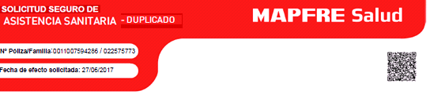
Aparece en la parte superior de todos los documentos que componen la solicitud, incluido el extracto, clausulas LOPD y cuestionarios. Tiene dos campos en blanco y presenta los siguientes elementos informativos:
- Logo de MAPFRE Salud: en color blanco sobre fondo rojo.
- Nombre del documento: en mayúsculas y en letra blanca sobre fondo rojo. (SOLICITUD SEGURO DE ASISTENCIA SANITARIA - DUPLICADO).
- Nº Póliza/Familia: en letra negra sobre fondo blanco.
- Fecha de efecto solicitada: en letra negra sobre fondo blanco.
- Código QR: sobre fondo blanco.

2.- Logos específicos.
No aplica.

3.- Datos del registro mercantil.

Se incluye en el lateral izquierdo de todos los documentos que componen la solicitud, incluido el extracto, cláusula LOPD y cuestionarios. Está compuesto por la dirección de MAPFRE junto con los datos del registro mercantil de la compañía. Su contenido es el siguiente:

Se tomará de elementos comunes y será la plantilla la encargada de indicarlo automáticamente sin necesidad de envío de ningún dato desde los operacionales de Salud.

4.- Sello/firma de los documentos.

Los documentos irán firmados con el sello de la entidad responsable en todas las páginas. Este sello se tomará de elementos comunes.

5.- Pie de página.
El pie de página aparece en la parte inferior de todas las páginas del documento que componen la Solicitud (la solicitud en sí misma, cuestionarios, cláusula y extracto).
El aspecto se debe mantener tal y como está apareciendo actualmente para las CCPP, será de color rojo y llevará el número de página en el documento en color blanco, de manera que se indique:

Página X de Y (situado a la izquierda)
X - NÚMERO DE PÁGINA
Y - NÚMERO TOTAL DE PÁGINA

El paginado será gestionado por Exstream considerando que el número de páginas totales coincide con la última página del documento de Solicitud completo (para cada copia). Las páginas en blanco sin contenido no computan en el número total de páginas.

6.- Código de barras.
No aplica.

7.- Código BIDI o QR.
El código QR estará incluido en todas las páginas del documento en la esquina superior derecha bajo el logo de MAPFRE.
La información que se almacena en el código QR, será la misma que están almacenando actualmente los códigos QR en las CCPP:

- Código de serie
- Separador
- Código de documento
- Separador
- Tipo Información
  - Número de póliza o familia en formato TRON
  - Suplemento
  - Número de asegurado
- Separador
- Empresa / Entidad
- Separador
- Subcentral
- Separador
- CECO

Además se incluirán los campos adicionales que añade Exstream:
- Fecha / Hora de generación
- Número total de documentos que componen el archivo
- Número de documento del que se trata
- Número total de páginas del documento
- Número de página de la que se trate

8.-Posiciones específicas de algunos datos.
Las especificadas en los distintos puntos. Los datos del documento se deben ordenar de manera uniforme y en la posición que se indica en las muestras de ejemplo adjuntadas en este documento.

9.- Títulos y recuadros
Tanto los títulos como los recuadros incluidos en el documento irán con el color rojo corporativo de MAPFRE.

10.- Módulo y Número de referencia
Se incluyen los siguientes campos adicionales para poder localizar en el log el resultado de la salida después de cada ejecución:

- <NUMERO_REFERENCIA>: se informa con un identificador de la operativa. Para el caso de este proyecto se establece con el valor de Número de póliza o familia.

- <MODULO>: se informa el módulo que solicita la generación. Se debe informar con el valor SIS.

10.- Traducciones de idiomas
Se adjunta el documento de traducciones con todos aquellos textos o literales que van fijos en plantilla y que se mostrarán en castellano o catalán.


Detalle de cada documento.
A continuación se detallarán las partes que componen los documentos, detallando para cada una de ellas, sus variables y reglas de composición.
El formato del documento de Solicitudes se adecuará lo máximo posible al formato actual de las CCPP ya que en la mayoría de los casos se está mostrando la misma información.
Los cuestionarios de Salud y Laborales se implementarán exactamente igual que se están implementando en las CCPP (evolutivo Agosto 2018 de la plantilla WP SALUD para incluir los cuestionarios de Salud y Laboral), a excepción de los elementos comunes como la cabecera y el pie.
Se incluirá en todas las páginas del documento (todas aquellas que tengan contenido) los elementos cabecera, registro mercantil, código QR, sello de la entidad MAPFRE y pie de página de acuerdo a lo indicado en el apartado 3.3. Elementos o Características comunes a todos los modelos de documentos.

CU_001 Generación de un documento completo de Solicitudes. Producto de Asistencia y Reembolso

Solicitudes de Salud

- Cabecera
Este bloque (EM020) aparecerá siempre en todas las páginas del documento.
El título lo compondrán dos líneas:
- Como primera línea debe aparecer el nombre del documento
- En la segunda línea el ramo o producto más el tipo de operación
Todos los valores del título serán enviados desde el operacional. El dato correspondiente al tipo de operación no siempre será proporcionado. En el caso en el que se indique, se debe separar del valor anterior mediante un guión (“-“), si no se indica no se debe incluir dicho carácter.

Descripción campo | Posibles valores | Tipo (cadena, numérico) | Repetitivo (Indicar sólo si lo es)
20-C1 | Código BIDI. Se localizará en la parte superior derecha | A120
20-C2 | Nombre de Ramo o Producto.  Ejemplo: ASISTENCIA SANITARIA | A50
20-C4 | Nombre del Documento.  - Documento destinado al Tomador (aplica a particulares y colectivos): CONDICIONES PARTICULARES  - Documento destinado al Titular (aplica a colectivos): CERTIFICADO DE SEGURO DE GRUPO  - Documento destinado al Asegurado (aplica a particulares y colectivos): CERTIFICADO DE SEGURO INDIVIDUAL | A32
20-C5 | Tipo de Operación. Se indica a continuación del nombre del documento (20-C4) separado por un guion. Sus valores pueden ser: DUPLICADO. | A10
20-C6 | Número de póliza. En el caso en el que no se reciba el valor “Familia” el valor fijo será: Nº Solicitud/Póliza. En el caso en el que sí que se reciba dicho valor, el valor fijo será: NºPóliza/Familia | A19
20-C7 | Fecha del sistema cuando se imprime el documento (irá en formato dd/mm/yyyy. Valor fijo: Fecha de efecto solicitada | A10
20-C8 | Logo de la Entidad. Imagen en JPG que envía el operacional. Será el mismo que en las CCPP | A50
20-C9 | Número de Familia(*). Valor fijo: Familia | A9

(*)El número de Familia es un dato que envía el operacional y que no siempre vendrá indicado. En caso de que se envíe (dato 20-C9), la herramienta Exstream debe pintar la barra de separación ‘/’ entre el número de póliza y el número de familia. En caso de que el dato no venga informado no se pintará dicho carácter.

20-c4
20-c8
20-c1
20-c2
20-c5
20-c6
20-c7
20-c9

- Canal de Contacto
El bloque de Canal de Contacto (EM030) contiene la Información Comercial y se formará como se está formando actualmente en las CCPP. Irá en la primera página.

Descripción campo | Posibles valores | Tipo (cadena, numérico) | Repetitivo (Indicar sólo si lo es)
30-C1 | Nombre del Mediador, figura comercial que realiza la intervención de la póliza. Valor fijo: MEDIADOR | A150
30-C2 | Tipo de Mediación (descripción del tipo de figura comercial). Valor fijo: TIPO MEDIACIÓN | A50
30-C3 | Clave de Oficina de la intervención. Valor fijo: OFICINA | A4
30-C4 | Clave de Agente (clave de la figura comercial que realiza la intervención de la póliza). Valor fijo: AGENTE | A20
30-C5 | Dirección. El literal del campo puede cambiar según el canal, ejemplos:  - Dirección de la oficina (canal presencial)  - Dirección del corredor, de la oficina banca-seguros o Sede Social (para OIM y Call Center) | A293
30-C6 | Valor de Código Postal (no lleva literal). Será el Código Postal de la oficina (canal presencial), del corredor, de la oficina banca-seguros o Sede Social (para OIM y Call Center) | A5
30-C7 | Localidad. Irá seguido del Código Postal. | a75
30-C8 | Provincia. Puede ser vacío (sólo aparecerá cuando sea un valor distinto a la localidad entre paréntesis). Irá seguido de la localidad. | a50
30-C9 | Icono de mail seguido de la dirección mail correspondiente.  En caso de que no venga informado el mail, en este espacio se muestra el valor del campo siguiente (teléfono). | A256
30-C10 | Icono de teléfono seguido del número de teléfono. Si el campo anterior no viniera informado, el teléfono se muestra en la posición del mail. | A15

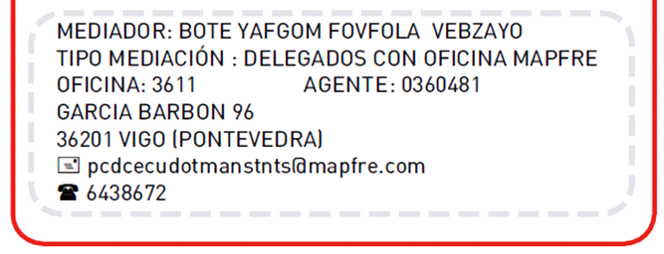
30-c1
30-c2
30-c3
30-c4
30-c5
30-c6 / 30-c7 / 30-c8
30-c9
30-c10

Los datos irán recuadrados en una línea discontinua y bordeados, excepto en la parte superior, por una línea continua roja como se muestra en la imagen.

- Datos generales de la compañía MAPFRE
Se situará en el margen izquierdo de todas las páginas del documento (excepto aquellas que vengan sin contenido). Se indicará tanto la dirección de MAPFRE como los datos de denominación y registro mercantil de la compañía. Se informará de la misma manera que se está informando en las CCPP, con el mismo bloque, y será la plantilla quien lo informe automáticamente sin que se le envíe ningún dato desde los operacionales de SALUD.

Descripción campo | Posibles valores | Tipo (cadena, numérico) | Repetitivo (Indicar sólo si lo es)
25-C1 | Registro Mercantil | Se obtiene del repositorio común
25-C2 | Domicilio Social | Se obtiene del repositorio común

25-c1
25-c2

- Datos del Solicitante
En el bloque DATOS DEL SOLICITANTE (EM050) se agruparán los datos del solicitante. El título será “DATOS DEL SOLICITANTE” y los datos irán recuadrados. Este bloque se comporta de la misma manera que se comporta en las CCPP.

Descripción campo | Posibles valores | Tipo (cadena, numérico) | Repetitivo (Indicar sólo si lo es)
50-C1 | Nombre y Apellidos de la persona física o nombre de la persona jurídica. Valor fijo: Nombre | A150
50-C2 | Documento ID. Valor fijo: Documento ID | A20
50-C3 | Dirección (tipo de vía, nombre de la vía, número, portal, escalera, piso, puerta… Valor fijo: Dirección | A290
50-C4 | Código Postal. Valor fijo: Código Postal | A5
50-C5 | Localidad. Valor fijo: Localidad | A75
50-C6 | Teléfono Fijo. Es un dato opcional. Valor fijo: Teléfono fijo | A15
50-C7 | Provincia. Valor fijo: Estado/Provincia/Región | A50
50-C8 | Teléfono Móvil. Es un dato opcional. Valor fijo: Teléfono móvil | A15
50-C9 | Email. Valor fijo: Email | A15
50-C10 | Fecha de nacimiento. No aparecerá cuando estemos ante personas jurídicas. Valor fijo: Fecha Nacimiento | A10
50-C11 | Sexo (masculino, femenino). Valor fijo: Sexo | A20
50-C12 | Estado Civil (soltero, casado, viudo). Valor fijo: Estado Civil | A20

El orden de la tabla es por líneas, de izquierda a derecha donde los atributos irán sobre fondo gris y los valores sobre fondo blanco. En caso de que el valor no venga informado no se mostrará tampoco el atributo pero sí se mantiene el hueco que ocuparía tal como se muestra en la siguiente imagen:

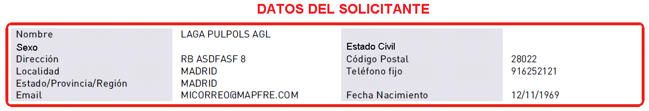
50-c1
50-c11
50-c3
50-c5
50-c7
50-c9

50-c2
50-c12
50-c4
50-c6
50-c8
50-c10

- Domicilio Familiar
El bloque DOMICILIO DE ASISTENCIA (EM055) se mostrará de la misma manera que se está mostrando actualmente para las CCPP. El título será variable en función del producto y será enviado desde el operacional.

Descripción campo | Posibles valores | Tipo (cadena, numérico) | Repetitivo (Indicar sólo si lo es)
TIPO_DOMICILIO | Será el título del bloque:  - Productos de asistencia o reembolso: “DOMICILIO DE ASISTENCIA”.  - Productos de indemnización: “DOMICILIO PARTICULAR DEL ASEGURADO TITULAR” | A75
55-C1 | Dirección (tipo de vía, número portal, escalera, piso, puerta…). Valor fijo: Dirección | A150
55-C2 | Código Postal. Valor fijo: Código Postal | A5
55-C3 | Localidad. Valor fijo: Localidad | A75
55-C4 | Teléfono Fijo. Valor fijo: Teléfono fijo | A15
55-C5 | Provincia. Valor fijo: Estado/Provincia/Región | A50
55-C6 | Teléfono Móvil. Valor fijo: Teléfono móvil | A15

La tabla irá recuadrada y se ordenará por líneas, de izquierda a derecha donde los atributos irán sobre fondo gris y los valores sobre fondo blanco. En caso de que el valor no venga informado no se mostrará tampoco el atributo pero sí se mantiene el hueco que ocuparía tal como se muestra en la siguiente imagen:

TIPO_DOMICILIO

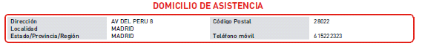
55-c1
55-c3
55-c5
55-c2
55-c4
55-c6
TIPO_DOMICILIO
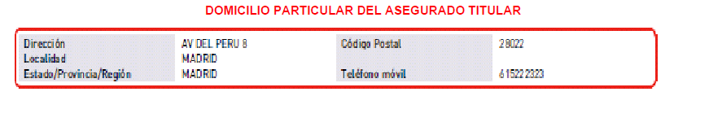
55-c1
55-c3
55-c5
55-c2
55-c4
55-c6

- Domicilio de cobro y/o pago de prestaciones
Bloque “DATOS DE PAGO Y COBRO” (EM202). El título para este bloque depende del tipo de producto y será enviado desde el operacional.

Descripción campo | Posibles valores | Tipo (cadena, numérico) | Repetitivo (Indicar sólo si lo es)
DOMICILIO_COBRO_PAGO | Será el título del bloque:  - Productos de asistencia o reembolso: “DOMICILIO COBRO DE RECIBOS Y/O PAGO DE PRESTACIONES”.  - Productos de indemnización: “DOMICILIO COBRO DE RECIBOS Y/O PAGO DE LA INDEMNIZACIÓN” | A75
202-C1 | Forma de Pago (anual, mensual, semestral…). Valor fijo: Forma de Pago: | A20
202-C2 | Código de la Entidad Bancaria de Pago. Valor fijo: Código Banco: | A4
202-C3 | Código de la Sucursal de Pago. Valor fijo: Oficina: | A4
202-C4 | Dígito de Control de la Cuenta. Valor fijo: D.C: | A2
202-C5 | Número de cuenta de Pago. Valor fijo: Cuenta: | A10
202-C6 | Código de la Entidad Bancaria de Pago. Valor fijo: Código Banco: | A4
202-C7 | Código de la Sucursal de Pago. Valor fijo: Oficina: | A4
202-C8 | Dígito de Control de la Cuenta. Valor fijo: D.C: | A2
202-C9 | Número de cuenta de Pago. Valor fijo: Cuenta: | A10
202-C10 | Número de Tarjeta. Valor fijo: Tarjeta: | A20

Los datos vendrán recuadrados y se mostrarán en formato de tabla en el orden indicado en la imagen. Cada atributo irá recuadrado sobre fondo gris y los valores sobre fondo blanco. Si un atributo no tiene valor, tampoco se mostrará el nombre del atributo.

DOMICILIO_COBRO_PAGO

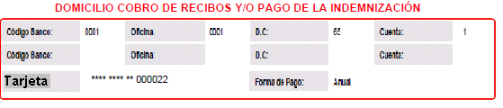
202-c1
202-c2
202-c3
202-c4
202-c5
202-c6
202-c7
202-c8
202-c9
202-c10

- Datos de Garantías
Para todos los productos se deben mostrar de la misma manera que para las CCPP. El modo de mostrar los datos de Garantías variará en función del producto.
El título será “COBERTURAS Y GARANTÍAS”.
Para productos de Asistencia y Reembolso el bloque “COBERTURAS Y GARANTÍAS” (EM100) para estos productos será igual que el mismo bloque que gestiona actualmente las garantías en las CCPP y se distinguirá entre:

- Todos los asegurados contratan las mismas garantías:
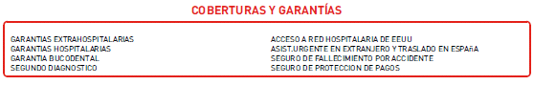
- No todos los asegurados contratan las mismas garantías:
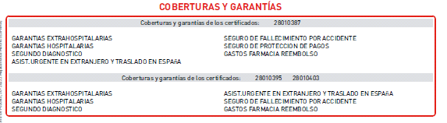

Descripción campo | Posibles valores | Tipo (cadena, numérico) | Repetitivo (Indicar sólo si lo es)
100-C1 | Coberturas y garantías de los certificados (*) | A50
100-C2 | Número de certificado. Se pintan todos en la misma línea (*) | N9 | Sí (10 ocurrencias máximo)
100-C3 | Tabla de Coberturas y Garantías. Aparecerán en dos columnas. Los datos se ordenarán de por filas de izquierda a derecha por orden de llegada. | A75 | Sí (15 ocurrencias máximo)
(*) Sólo aparecerán en el caso en el que no todos los asegurados contraten las mismas garantías. Además en este caso, el cuadro anterior será repetitivo, mostrando una agrupación de coberturas por cada grupo de certificados.
100-c3

100-c3
100-c3
100-c1
100-c2

Para productos de Indemnización este bloque será diferente. Se explica en el siguiente Caso de Uso: CU_002 Generación de un documento completo de Solicitudes. Producto de Indemnización.

- Datos de los Asegurados
El bloque ASEGURADOS (EM061) y ASEGURADO (EM060) tendrán la misma apariencia en todos los productos y se gestionarán de igual manera que en las CCPP (incluyendo más datos).
Los datos aparecerán recuadrados y el título que se muestre dependerá de si hay un único asegurado o varios:
- Un único Asegurado: “ASEGURADO”. Se muestra una tabla con una única línea.
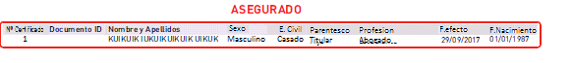
Descripción campo | Posibles valores | Tipo (cadena, numérico) | Repetitivo (Indicar sólo si lo es)
60-C2 | Nombre. En el caso de ser persona física se muestran Nombre y Apellidos, en el caso de ser persona jurídica se muestra el nombre de la persona jurídica. Valor fijo: Nombre y Apellidos | A150
60-C3 | Documento ID. Valor fijo: Documento ID | A20
60-C4 | Número de Certificado asignado al asegurado. Este identificador permitirá localizar las garantías que contrata cada asegurado. Valor fijo: Nº Certificado | N9
60-C6 | Fecha de efecto. Valor fijo: F.efecto | A10
60-C9 | Fecha de nacimiento. Valor fijo: F.Nacimiento | A10
60-C10 | Sexo: Femenino / Masculino. Valor fijo: Sexo | A10
60-C11 | Estado Civil: Soltero, Casado, Viudo, … Valor fijo: E. Civil | A10
60-C12 | Parentesco: Titular, Hijo, Cónyuge. Valor fijo: Parentesco | A30
60-C13 | Profesión: Abogado, Administrador… | A50

- Varios Asegurados: “ASEGURADOS”
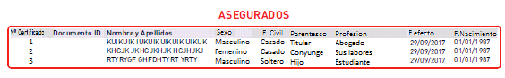
Será un bloque repetitivo con una ocurrencia máxima de 10 repeticiones.

Descripción campo | Posibles valores | Tipo (cadena, numérico) | Repetitivo (Indicar sólo si lo es)
61-C1 | Número de Certificado asignado al asegurado. Este identificador permitirá localizar las garantías que contrata cada asegurado. Valor fijo: Nº Certificado | A9
61-C2 | Nombre. En el caso de ser persona física se muestran Nombre y Apellidos, en el caso de ser persona jurídica se muestra el nombre de la persona jurídica. Valor fijo: Nombre y Apellidos | A150
61-C3 | Documento ID. Valor fijo: Documento ID | A20
61-C5 | Fecha de efecto. Valor fijo: F.efecto | A10
61-C8 | Fecha de nacimiento. Valor fijo: F.Nacimiento | A10
61-C10 | Sexo: Femenino / Masculino. Valor fijo: Sexo | A10
61-C11 | Estado Civil: Soltero, Casado, Viudo, … Valor fijo: E. Civil | A10
61-C12 | Parentesco: Titular, Hijo, Cónyuge. Valor fijo: Parentesco | A30
61-C13 | Profesión: Abogado, Administrador… Valor fijo: Profesión | A50

- Textos antes de la Firma
Los textos que se indican a continuación saldrán justo antes de los datos de firma:
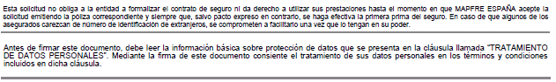
El contenido de ambos textos se definirá en archivos.rtf.
Se creará un nuevo bloque PIE SOLCITUD (EM203) para el primer texto, que aparecerá al pie de todas las hojas de la solicitud, y el bloque RECORDATORIO LOPD (EM182) para el segundo, que sólo debe aparecer en la última página de las Hojas de Solicitud.

Descripción campo | Posibles valores | Tipo (indicar si es texto generado por Geatyc)
Texto aclaratorio de la solicitud | ES-FIRMA-203-C1.rtf (corresponde con el texto asociado al primer párrafo). Este texto debe salir al pie de todas las hojas de la solicitud. (CA-FIRMA-203-C1.rtf para catalán) | No
Texto recordatorio de lectura LOPD | ES-LOPD-FIRMA-182-C1.rtf Este texto se pintará únicamente en la última página de las Hojas de Solicitud (igual que aparece actualmente en las CCPP). (CA-LOPD-FIRMA-182-C1.rtf para catalán) | No
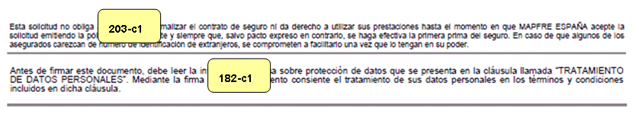

Se facilita el texto que debe ir en los diferentes archivos .rtf en la carpeta recursos al final del documento. Los textos deben de ir centrados como se muestra en la imagen anterior.

- Pie
Irá incluido dentro del bloque PIE DE PAGINA (EM190) y se mostrará en todas las páginas.
El sello con la firma de MAPFRE aparecerá en todas las solicitudes. Se referenciará a un juego completo de solicitudes para el cliente como “Ejemplar para el xxxxx” cuyo valor se indicará desde el operacional y otro como “Ejemplar para la Compañía”.
El aspecto del pie para el ejemplar del cliente / solicitante será del siguiente modo:
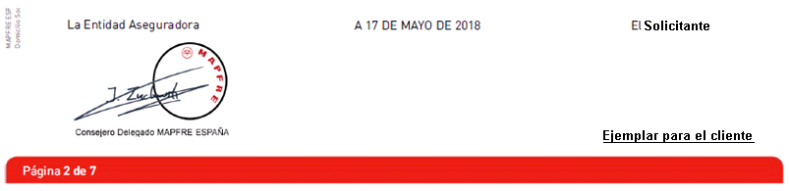
El aspecto del pie para el ejemplar de la Compañía se mostrará de la siguiente manera:
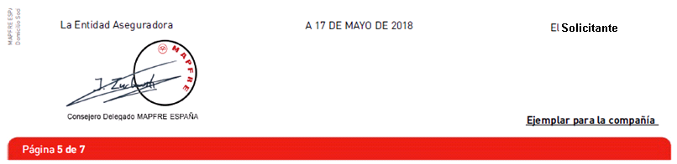

Esta información será compuesta por Exstream sin necesidad de que el operacional le proporcione ningún dato de igual manera que se está haciendo actualmente para las CCPP.
El paginado también lo gestionará Exstream.

Descripción campo | Posibles valores | Tipo (cadena, numérico) | Repetitivo (Indicar sólo si lo es)
190-C1 | Fecha. Llevará el siguiente formato:  A XX de XXXXXXX de XXXX  Ejemplo: A 21 DE ABRIL DE 2012 Esta fecha corresponderá a la fecha de la firma del contrato | A100
190-C3 | Sello y Firma. Imagen obtenida del repositorio común
190-C4 | Firma Cliente / Tomador. Se indicará el literal “El Solicitante”y vendrá fijo en plantilla.  Nota: Para el resto del documento este literal lo informará el operacional.
190-C7 | Cargo y nombre bajo Firma Entidad. Se debe obtener de repositorio común
190-C8 | Paginado. Será de la forma:  Página X de Y (situado a la izquierda)  X - NÚMERO DE PÁGINA  Y - NÚMERO TOTAL DE PÁGINA  El paginado lo gestiona Exstream

Cuestionarios
Los cuestionarios quedarán idénticos y se gestionarán como en las CCPP (evolutivo Agosto 2018), a excepción de la cabecera y el pie que será como se ha definido para las Solicitudes.
El bloque deberá permitir ser repetitivo ya que podrá haber varios asegurados por póliza. Cada asegurado tendrá asociado sus propios cuestionarios.
Siempre se deberá respetar el orden de los cuestionarios, que será por cada asegurado:

- Cuestionario de Salud
- Cuestionario Laboral
Pudiendo no existir alguno de los cuestionarios para cada asegurado.

Irán a continuación de las hojas correspondientes a la Solicitud y compartirán los siguientes elementos junto con la Solicitud:

- Cabecera
Será como la cabecera de las Solicitudes de Salud

- Datos generales de la compañía MAPFRE
Será como los datos generales de la compañía MAPFRE indicados en la Solicitud

- Pie
Será como el indicado en la Solicitud, salvo el literal correspondiente a la firma del Asegurado / Solicitante… que lo informará el operacional.

Cuestionario de Salud

En líneas generales, en el Cuestionario de Salud, en primer lugar, se mostrará información del asegurado (documento de identidad, nombre y apellidos) y a continuación se indicarán las preguntas y respuestas que componen la Declaración de Salud, siendo el número de preguntas y respuestas variable.
Tras el cuestionario podrá mostrarse un bloque opcional de patologías.
La Declaración de Salud irá recuadrada y tanto el recuadro como el título irán en el color rojo corporativo de MAPFRE.
Cada declaración irá a continuación del bloque anterior en una página nueva.
El bloque CUESTIONARIO DE SALUD (EM200) estará bajo el título “CUESTIONARIO DE SALUD”.
Siempre generará una página nueva y debe aparecer un bloque por cada asegurado incluido en el contrato. Tendrá los siguientes campos:

Descripción campo | Posibles valores | Tipo  (cadena, numérico) | Repetitivo (Indicar sólo si lo es)
200-C1 | Documento de Identidad del Asegurado | A20
200-C2 | Nombre y Apellidos del Asegurado | a150
200-C3 | Número de pregunta. Es un número secuencial asociado a cada pregunta. Forma bloque repetitivo junto con los datos 200-C4, 200-C5, 200-C6 y 200-C7 | A5 | Si (Máximo número de ocurrencias 50)
200-C4 | Texto de pregunta | A200 | Si (Máximo número de ocurrencias 50, las del campo anterior)
200-C5 | Valor de respuesta. Por ejemplo valores asociados al peso o talla. | A10 | Si (Máximo número de ocurrencias 50, las del campo anterior)
200-C6 | Indicador de respuesta. Valdrá S ó N | A1 | Si (Máximo número de ocurrencias 50, las del campo anterior)
200-C7 | Descripción de respuesta. Textos de respuesta a las preguntas, enfermedades que ha declarado el asegurado, deportes que practica | A420 | Si. Por cada respuesta de cada una de las 50 preguntas posibles podrá haber hasta 10 líneas de descripción de la respuesta
200-C8 | Lista con la descripción de las patologías | a80 | Sí. (Máximo número de ocurrencias 200)
200-C9 | Texto pie. Es un documento rtf | A50
200-C10 | Rol firma | A20

El campo “Indicador de respuesta” recibirá un valor “S” / “N”. Estas respuestas serán de tipo checkbox quedando marcada la respuesta según el valor recibido. Por ejemplo, si se recibiera el valor N se mostraría lo siguiente: 
La lista de patologías puede no existir.
El documento .rtf correspondiente con el texto del pie se adjunta en los anexos al final de este evolutivo. Se incluyen tanto el texto en castellano como en catalán (ES-PIE-200-C9.rtf / CA-PIE-200-C9.rtf).
La apariencia del cuestionario de Salud sería la siguiente:
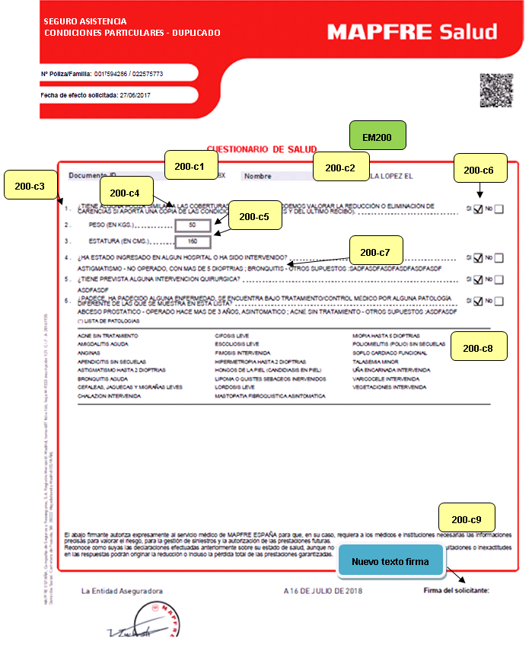

Cuestionario Laboral

El cuestionario Laboral saldrá a continuación del cuestionario de Salud del asegurado correspondiente, siempre que exista cuestionario de Salud para dicho asegurado, en otro caso irían a continuación del cuestionario Laboral del asegurado anterior.
Se compone de dos páginas, una para el cuestionario Laboral del asegurado y otra para la cláusula LOPD especial que lleva asociado cada cuestionario. En caso de que el asegurado no llevara cuestionario Laboral, tampoco llevaría asociada la cláusula LOPD de dicho cuestionario.
En líneas generales, en el cuestionario Laboral, en primer lugar, se mostrará información del asegurado (documento de identidad, nombre, apellidos y domicilio particular del mismo) y a continuación se indicarán las preguntas y respuestas que componen el cuestionario Laboral, siendo el número de preguntas y respuestas variable.
Tanto el recuadro que engloba el cuestionario de Salud y la cláusula LOPD como los títulos correspondientes a dichos recuadros irán en el color rojo corporativo de MAPFRE.
El bloque CUESTIONARIO LABORAL (EM201) estará bajo el título “CUESTIONARIO DE DATOS LABORALES”.
Siempre generará una página nueva y debe aparecer un bloque por cada asegurado incluido en el contrato que haya contratado la garantía ITT. Tendrá los siguientes campos:

Descripción campo | Posibles valores | Tipo  (cadena, numérico) | Repetitivo (Indicar sólo si lo es)
201-C1 | Documento de Identidad del Asegurado | A20
201-C2 | Nombre y Apellidos del Asegurado | A150
201-C3 | Domicilio particular del Asegurado | A290
201-C4 | Localidad del domicilio particular del Asegurado | A75
201-C5 | Código Postal | A5
201-C6 | Provincia | A50
201-C7 | Teléfono particular | A15
201-C8 | Número de pregunta. Es un número secuencial asociado a cada pregunta. Forma bloque repetitivo junto con los datos 201-C9, 201-C10, y 201-C11 | A5 | Si (Máximo número de ocurrencias 50)
201-C9 | Texto de pregunta | A200 | Si (Máximo número de ocurrencias 50, las del campo anterior)
201-C10 | Valor de respuesta. Para dar respuesta a la pregunta. | A10 | Si (Máximo número de ocurrencias 50, las del campo anterior)
201-C11 | Descripción de respuesta. Textos de respuesta a las preguntas | A420 | Si. Por cada respuesta de cada una de las 50 preguntas posibles podrá haber hasta 10 líneas de descripción de la respuesta
201-C12 | Texto pie recordatorio LOPD. Es un documento rtf | A50
201-C13 | Texto pie. Es un documento rtf | A50
201-C14 | Clausula LOPD ITT. Es un documento rtf | A50
201-C15 | Rol firma | A20

Los documentos .rtf correspondientes con el texto pie recordatorio LOPD, texto pie y clausula LOPD ITT, se adjuntan en los anexos al final de este evolutivo. Se incluyen tanto el texto en castellano como en catalán (Respectivamente: ES-LOPD-FIRMA-182-C1.rtf / CA-LOPD-FIRMA-182-C1.rtf, ES-PIE-201-C13.rtf / CA-PIE-201-C13.rtf, ES-LOPD-ITT-201-C14.rtf / CA-LOPD-ITT-201-C14.rtf).

La apariencia sería la siguiente:
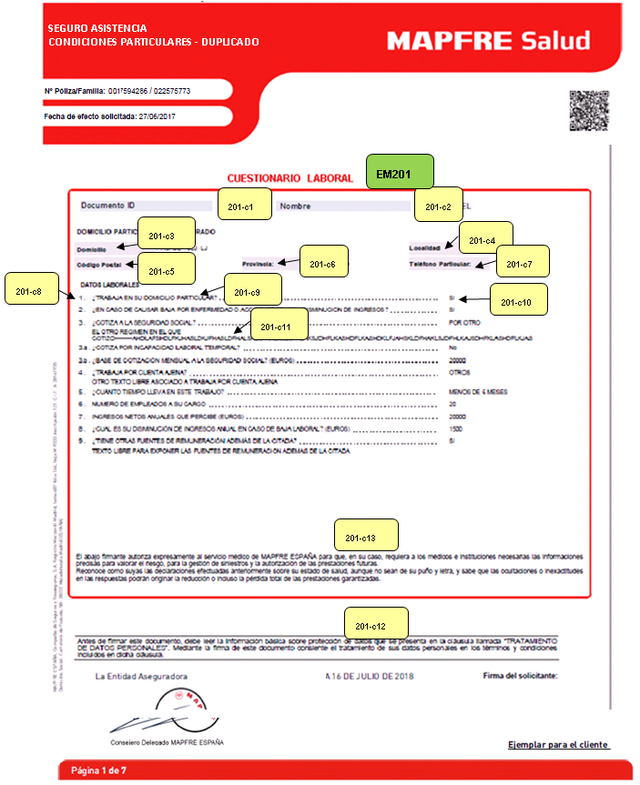

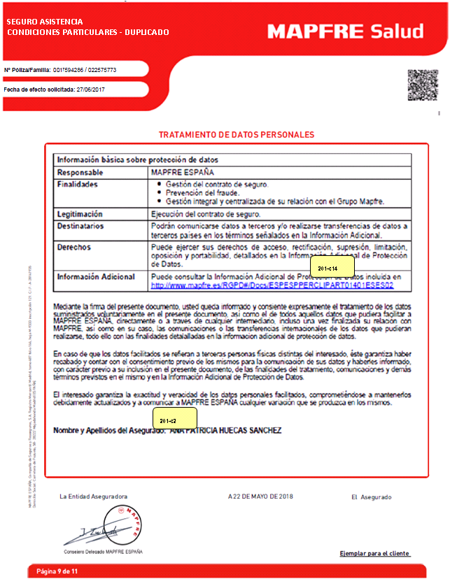

NOTA: Está pendiente de definir si la figura a identificar en la firma se llamará ‘Asegurado’ o ‘Solicitante’.

Extracto
El Extracto irá a continuación de las hojas correspondientes a los cuestionarios y compartirán los siguientes elementos junto con la Solicitud:

- Cabecera
Será como la cabecera de las Solicitudes de Salud

- Datos generales de la compañía MAPFRE
Será como los datos generales de la compañía MAPFRE indicados en la Solicitud

- Pie
Será como el indicado en la Solicitud, salvo el literal correspondiente a la firma del Asegurado / Solicitante… que lo informará el operacional.

Su formato será el propio de las CCPP:
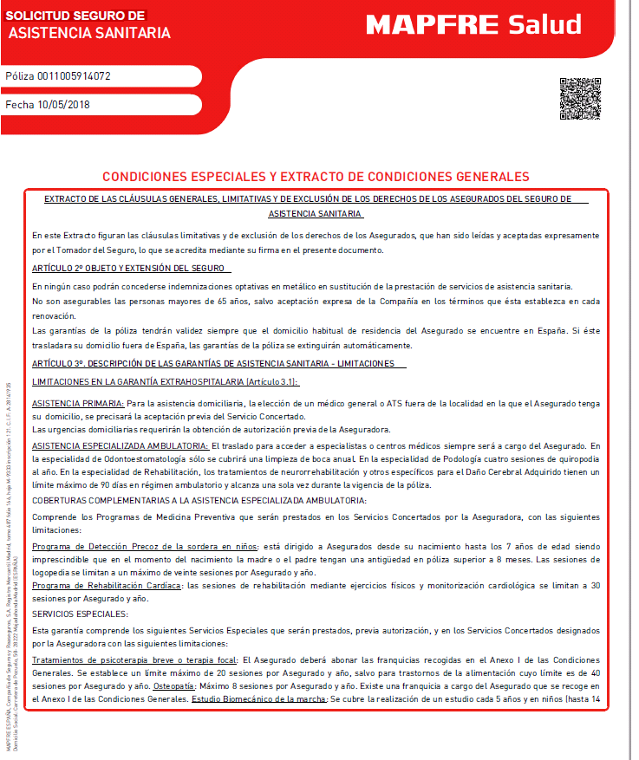
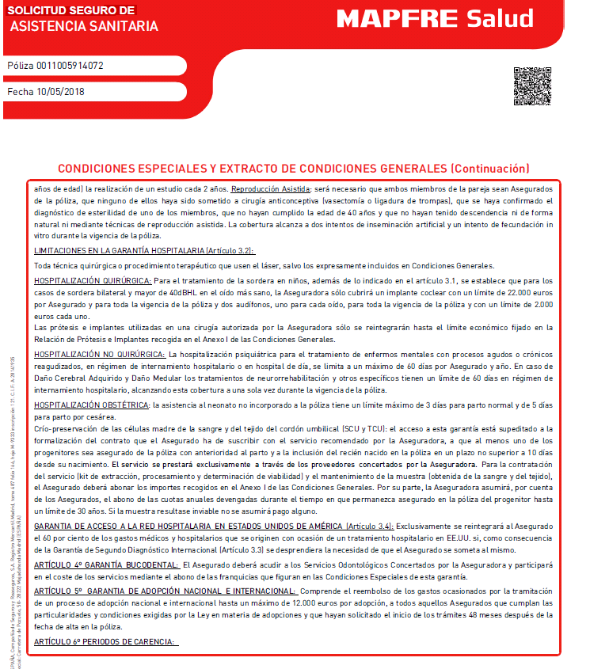

Cada producto tiene su extracto asociado que se mostrará bajo el título “CONDICIONES ESPECIALES Y EXTRACTO DE CONDICIONES GENERALES”. El bloque donde irán los extractos se mantiene idéntico a las CCPP. Será el bloque CLAUSULAS LIMITATIVAS (EM175)

Descripción campo | Posibles valores | Tipo (indicar si es texto generado por Geatyc)
175-c1 | Cláusulas limitativas por garantía. Puede haber un máximo de 15 ocurrencias. Se pintarán según el orden en el XML. El .rtf que al que se debe llamar deberá de indicarlo el operacional. | No
175-c2 | Texto asociado a operaciones de reimpresión o suplemento. Es un texto variable. En función del nombre del documento se reutilizará el campo 20-C4 | No
175-c3 | Extracto de las Cláusulas limitativas y de exclusión de los derechos de los asegurados. El .rtf que al que se debe llamar es variable por lo que deberá de indicarlo el operacional. | No
175-c4 | Rol del Firmante

Por el momento, únicamente se enviará el documento de extracto en el dato 175-c3, aunque el resto de campos deben quedar preparados para un futuro.

Cláusula LOPD

La cláusula LOPD debe aparecer y ser gestionada del mismo modo a como se está haciendo actualmente en las CCPP.
Se mostrará a continuación de las hojas correspondientes al Extracto y compartirán los siguientes elementos junto con la Solicitud:

- Cabecera
Será como la cabecera de las Solicitudes de Salud

- Datos generales de la compañía MAPFRE
Será como los datos generales de la compañía MAPFRE indicados en la Solicitud

- Pie
Será como el indicado en la Solicitud, salvo el literal correspondiente a la firma del Asegurado / Solicitante… que lo informará el operacional.

Su formato será el propio de las CCPP:

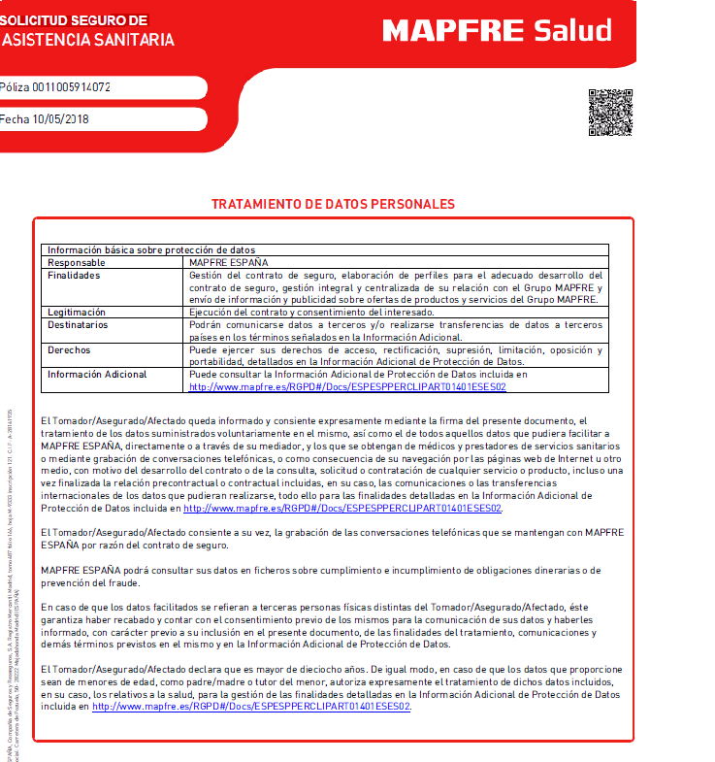

La cláusula LOPD debe mostrarse en una sola página e irá bajo el título “TRATAMIENTO DE DATOS PERSONALES”.

Descripción campo | Posibles valores | Tipo (indicar si es texto generado por Geatyc)
180-c1 | Texto de la cláusula LOPD. ES-LOPD-2018-MAPFRE-180-C1.rtf. Será el mismo que para las CCPP. (CA-LOPD-2018-MAPFRE-180-C1.rtf para el catalán) | No
180-c2 | Texto mediador. Por ejemplo BANKINTER. Cada canal llevará su propio texto | No
180-c3 | Rol del cliente. Tomará el valor Tomador, Titular o Asegurado Titular en función del nombre del documento  Este campo es variable e irá en el rtf indicado en 180-c1.  Será lo que se indique también como firmante.

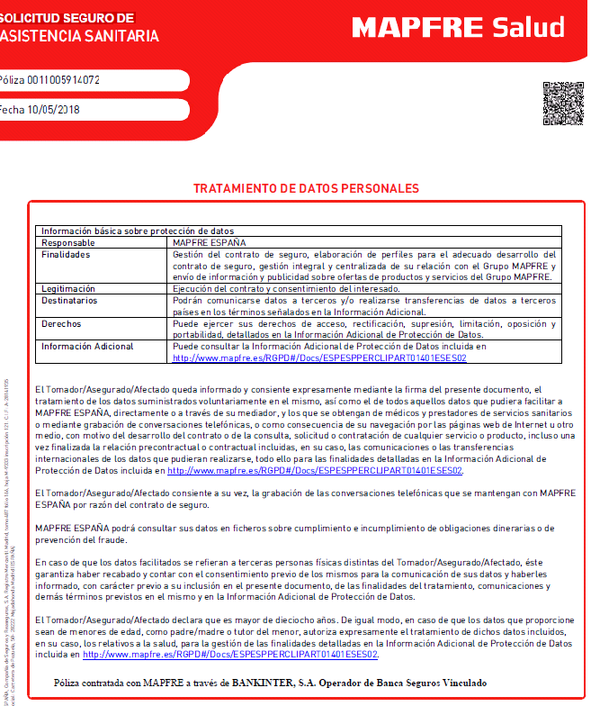
180-c1
180-c2

CU_002 Generación de un documento completo de Solicitudes. Producto de Indemnización
Este documento se generará exactamente de la misma manera que se ha generado el anterior, salvo por el bloque de los Datos de Garantías que se genera de manera diferente. Se indica a continuación únicamente las consideraciones relativas a este bloque:
- Datos de Garantías
Se deben mostrar de la misma manera que para las CCPP. El modo de mostrar los datos de Garantías variará en función del producto.
Para productos de Indemnización: El bloque “COBERTURAS Y GARANTÍAS” (EM110) para estos productos saldrá y se gestionará del mismo modo que se está haciendo actualmente en las CCPP:
Las garantías aparecerán en columnas y en las filas sus valores por certificado:
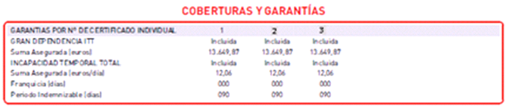
En caso de que el número de asegurados sea mayor que cinco se debe repetir el bloque (en el primer bloque se mostrarán los datos para los clientes del 1 al 5 y en el segundo bloque los restantes).

Descripción campo | Posibles valores | Tipo  (cadena, numérico) | Repetitivo (Indicar sólo si lo es)
110-C1 | Descripción de la cabecera, de la garantía o del desglose de garantía | A60
110-C2 | Valores Asegurado1 | A9 | Máximo de 30 ocurrencias
110-C3 | Valores Asegurado2 | A9 | Máximo de 30 ocurrencias
110-C4 | Valores Asegurado3 | A9 | Máximo de 30 ocurrencias
110-C5 | Valores Asegurado4 | A9 | Máximo de 30 ocurrencias
110-C6 | Valores Asegurado5 | A9 | Máximo de 30 ocurrencias

- Cada línea va "agrupada" con los tag para cada columna, del C1 al C6.
- Se pintarán tantas líneas como "agrupaciones" lleguen en el XML
- Tienen que llegar siempre todos los tags de cada línea con datos en blanco si no se tiene que pintar dato

CU_003 Sellado de documentos

Esta funcionalidad se va a contemplar en el evolutivo de las CCPP de Agosto 2018. Sólo aplica a los documentos que se generen en modalidad online y distribución local.

Los documentos que vayan a salir fuera de MAPFRE irán “sellados” de manera que mediante unas credenciales que se indiquen desde el operacional, el documento pueda ser sellado por la DISMA para que no pueda ser alterado.

La apariencia del documento será la misma que si no fuera plastificado.

Desde la parte de Generación del documento se deberán indicar las etiquetas de certificación necesarias para llevar a cabo dicho “sellado”.

Se incluirá en el nodo DISTRIBUCION dentro del tag LOCAL la estructura CERTIFICADO que admitirá una lista de parámetros donde se le indicará la credencial que identifica el tipo de certificado que se debe incluir en el PDF, dicha credencial será proporcionada por el operacional.
A modo de ejemplo

<DISTRIBUCION>
<LOCAL>
<CERTIFICADO>
<CONFIG_ID/>
<EXTRA_PARAMETERS>
<PARAMETER>
<PARAMETER_NAME>credId</PARAMETER_NAME>
<PARAMETER_VALUE>cred_6</PARAMETER_VALUE>
</PARAMETER>
</EXTRA_PARAMETERS>
</CERTIFICADO>
</LOCAL>
</DISTRIBUCION>

Casos de Prueba funcionales
Se incluyen los casos de pruebas funcionales:


Recursos


Muestras
Se incluye un ejemplo de cómo quedará formado el documento:


Anexo I. Recursos de imagen específicos del proyecto.
No aplica

Anexo II. Evolutivos o Cambios de Alcance.

Evolutivo - Nuevo RTF en LOPD Solicitudes
Se incluye un texto adicional (rtf) al inicio de la LOPD general de las Solicitudes.
Irá definido en un nuevo campo en el bloque EM180

Descripción campo | Posibles valores | Tipo (indicar si es texto generado por Geatyc)
180-c4 | Texto previo a la LOPD | No

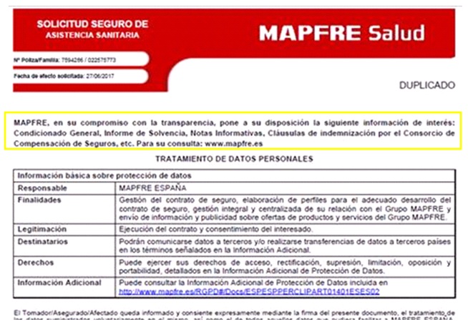
180-c4

Casos de Prueba funcionales
Se incluyen los casos de pruebas funcionales:

Evolutivo Junio 2019 - DATOS TOMADOR

Se debe añadir un nuevo bloque DATOS DEL TOMADOR (<EM046>) en el documento SOL. Se colocará el primero de la página, justo antes de <EM050> (DATOS DEL SOLICITANTE)

Este bloque será el EM046. Si no viene informado no se pintará.

Si hay algún literal que no venga informado su valor en el xml, NO se debe mostrar.

Tendrá el siguiente aspecto:

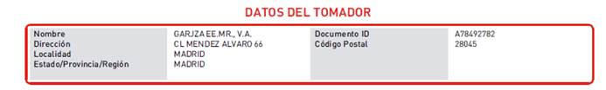

Las traducciones son las siguientes:

DATOS DEL TOMADOR : DADES DE L'PRENEDOR
INFORMACION GENERAL : INFORMACIÓ GENERAL
DATOS DEL TITULAR DEL SEGURO : DADES DEL TITULAR DE L'ASSEGURANÇA

VARIABLES | TAMAÑO | es_ES | ca_ES
46-C1 | 150 | Nombre | Nom
46-C2 | 20 | Documento ID | ID de document
46-C3 | 290 | Dirección | Adreça
46-C4 | 5 | Código Postal | Codi Postal
46-C5 | 75 | Localidad | Localitat
46-C6 | 15 | Teléfono fijo | Telèfon fix
46-C7 | 50 | Estado/Provincia/Región | Estat/província/regió
46-C8 | 15 | Teléfono móvil | Telèfon mòbil
46-C9 | 70 | Email | Adreça electrònica
46-C10 | 15 | Fecha de nacimiento | Data de naixement

En castellano:
DATOS TOMADOR
Nombre | <E46-C1> | Documento ID | <E46-C2>
Dirección | <E46-C3> | Código Postal | <E46-C4>
Localidad | <E46-C5> | Teléfono fijo | <E46-C6>
Estado/Provincia/Región | <E46-C7> | Teléfono móvil | <E46-C8>
Email | <E46-C9> | Fecha de nacimiento | <E46-C10>

En catalán:
DADES DE L'PRENEDOR
Nom | <E46-C1> | ID de document | <E46-C2>
Adreça | <E46-C3> | Codi Postal | <E46-C4>
Localitat | <E46-C5> | Telèfon fix | <E46-C6>
Estat/província/regió | <E46-C7> | Telèfon mòbil | <E46-C8>
Adreça electrònica | <E46-C9> | Data de naixement | <E46-C10>

Casos de Prueba



v1.5 - Evolutivo inclusión de logo por acuerdos (Q2-2022 y Q4-2022)
Se requiere la posibilidad de sustituir la cabecera y pie estándar de MAPFRE Salud por una cabecera que contemple dos logos, uno para la mediación y otro para MAPFRE Salud, así como un pie acorde.

Este evolutivo aplica al documento Solicitud, pero debe tenerse en cuenta a todos los documentos que se generan en la plantilla.

Cambios a realizar

- Eliminación de la orla roja y sustitución por una o dos imágenes que contendrá el logo.
- Cambios de color de fuente en los textos de cabecera. Actualmente hay textos en blanco
- Cierre de la ventanilla de dirección.

Etiqueta | Estado | Descripción
<CABECERA> | Existente | Contendrá logotipo que se muestre en la parte derecha.
<LOGO_ACUERDO> | Nueva | Contendrá logotipo que se muestre en la parte izquierda.
<ACUERDO> | Nueva | Informa de la mediación para que la plantilla pueda cambiar el color de las etiquetas.  Valor para B. Mediolamun: MDLUM  Valor para Orange: ORANGE (Nuevo)

Muestra de ejemplo para Mediolanum. Para Orange sería la misma pero con el logo de Orange. (Nuevo)
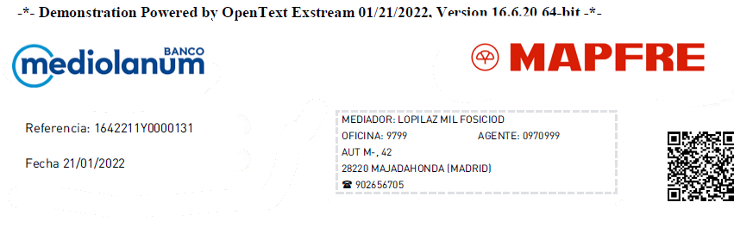

Muestra Orange

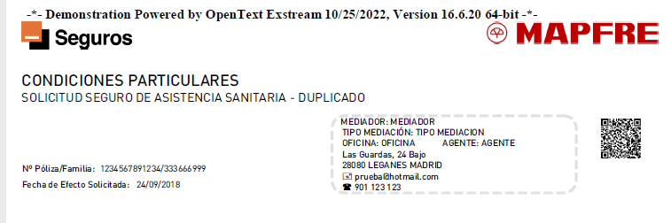
En el caso del pie se elimina el fondo rojo, con la paginación en color negro.

Será decisión técnica cuál es la mejor forma en la que el operacional indicará que la generación corresponde a un ACUERDO (en este caso MEDIOLANUM ) y deben aplicarse las modificaciones del evolutivo. Para Orange el ACUERDO es ORANGE (Nuevo).

Casos de prueba funcionales y de regresión del evolutivo.

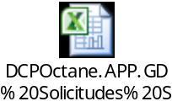

Casos de prueba funcionales para evolutivo ORANGE (Nuevo)



DCPOctane.APP.GD Solicitudes Salud V1

v1.8 - Evolutivo Octubre2023 - Añadir cuadro de firma

Se realizan los siguientes cambios y modificaciones en SIS_SOL.pub.

Añadir cuadro de firma
Se debe modificar la plantilla para incluir en los documentos de Solicitud de Seguro, el recuadro de firma en todas las páginas del documento, para el reconocimiento de la firma manuscrita (Salida Local y Gestión Documental) y que debe cumplir los siguientes requisitos:

- Incluir en todas las páginas del documento generado un cuadro de firma con un texto fijo en la parte superior (“El Solicitante” o “El tomador”), que se pueda utilizar como “ancla” para la detección de firma. El texto fijo, se debe mantener tal cual se está mostrando en la actualidad, variando en función de la página en que se coloque.
- El cuadro de firma y el texto deben estar en la misma posición en todas las páginas de los documentos generados.

El cuadro de firma, se debe colocar en el PIE del documento tal como se indica a continuación:
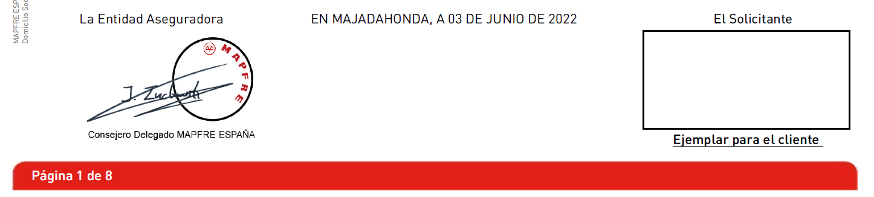

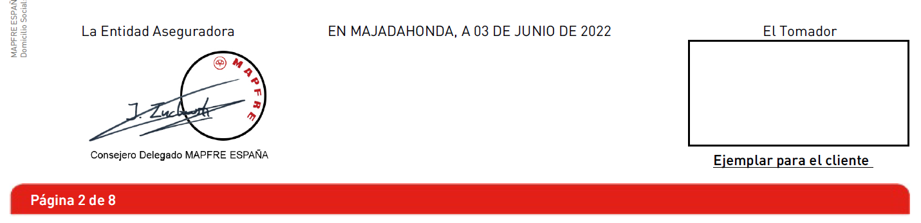

v2.0 - Evolutivo Abril 2024. Añadir cuadro de firma
Se precisa el cambio de la actual firma común de la entidad MAPFRE España, así como el literal que presenta la misma en la publicación que corresponde a este documento funcional.
La plantilla afectada es: SIS_SOL.pub

Descripción funcional del cambio
Sustituir el texto que acompaña a las propias imágenes de firma (fórmula de presentación de la firma) por el nuevo campo “TEXTO_FIRMA” del repositorio de elementos comunes en función de las variables ENTIDAD, ACTIVIDAD e IDIOMA.
Para este propósito, se ha definido un nuevo campo “TEXTO_FIRMA”, en el fichero CSV del repositorio común (ya implementado por el equipo de mantenimiento de dicho repositorio).
La plantilla, deberá mapear este nuevo campo “TEXTO_FIRMA” sobre la imagen del sello e insertarlo en el diseño.
En aquellas publicaciones o documentos en los que no exista firma, no será necesario realizar ningún cambio.
En la documentación pueden existir variadas fórmulas de presentación de la firma, con textos que preceden como: “Atentamente,” o “MAPFRE ESPAÑA”, en todos los casos se ha de sustituir el literal que esté fijo en diseño actualmente por el nuevo mapeado de comunes.
A modo de representación, se muestra un caso de cambio:
Apariencia actual Nueva apariencia
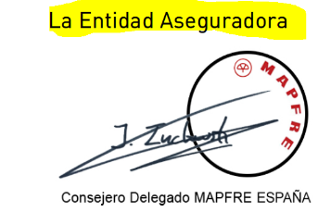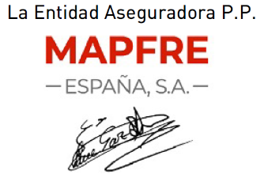
La imagen de la firma tmabien ha sido actualizado en comunes para la entidad MAPRE ESPAÑA (0002).

Casos de Prueba
Se definen los siguientes casos de prueba:

CP | Descripción
1 | XML de máximos todos los documentos con el cambio de la firma.

V2.1 - Evolutivo documento solicitud NSEc

Alcance
Dentro del proyecto para la obtención de un documento de solicitud para colectivos de NSE (NSEc SALUD), se requieren unos ajustes que permitan reutilizar la publicación SIS_SOL.pub, puesto que el modelo de solicitud que se necesita es idéntico a la práctica totalidad del documento ya diseñado.

Se describen a continuación los cambios necesarios, algunos de ellos no necesitan modificación de plantilla, pero son descritos para el seguimiento por el operacional que necesita construir el XML de datos.

Código de producto
Para condicionar los ajustes en el documento de solicitud para colectivos, se utilizará la etiqueta: <CODIGOPRODUCTO>, previo a los datos del documento, el código para este documento de solicitud es -confirmar con proyecto-

Cabecera
Se modifican los títulos por datos y el literal y valor del número de póliza
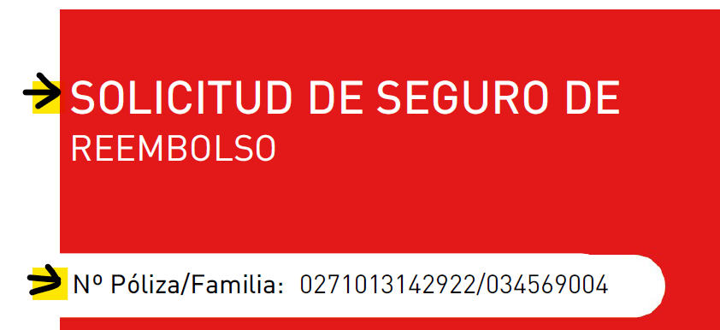

Cambio en datos, donde se informa “Solicitud de seguro de”, se incluirá el tipo de colectivo:
<E20-C4>INFORMAR EL TIPO DE COLECTIVO</E20-C4>

Por otro lado, el literal “Nº Póliza/Familia”, será sustituido por “Nº Solicitud/Póliza”

Y la última modificación de cabecera se corresponde al identificador enviado en datos.
<E20-C6>INCLUIR ID</E20-C6>
ira concatenado esa solicitud o póliza con el identificador de cada una de las pólizas individuales, separado por una barra o un guion

Datos del solicitante
La información que va en este bloque es la información del tomador del colectivo, en este caso podría ser tanto una persona física como una persona jurídica, en el primero de los casos no habría que hacer cambios, en el caso de ser persona jurídica donde pone el literal “nombre”, tendría que poner “Razón social” y no poner fecha de nacimiento.

Esto se condicionará al tag del código de producto.
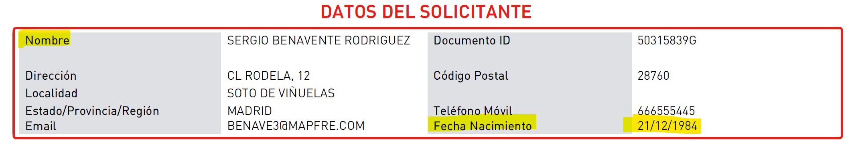

Domicilio de asistencia
El domicilio de asistencia que tiene que aparecer es el de la póliza individual, NO PONER EL DEL TOMADOR DEL COLECTIVO. Afecta a datos, no son cambios en Exstream

Domicilio de cobro y/o pago de prestaciones
El domicilio de cobro que tiene que aparecer es el de la póliza individual, NO PONER EL DEL TOMADOR DEL COLECTIVO

No aparecerá el bloque de “Forma de Pago”
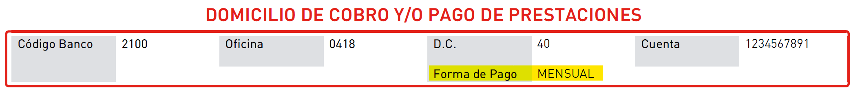

Cuadro de firma
El firmante de todas las hojas será el asegurado titular. Se cambia ese texto.


V3.0 - Evolutivo documento solicitud Tomador

Alcance
Dentro del proyecto para la obtención de un documento de solicitud para colectivos de NSEM (NSEM SALUD), se requieren unos ajustes que permitan reutilizar la publicación SIS_SOL.pub, puesto que el modelo de solicitud que se necesita es prácticamente idéntico a los ya definidos en esta plantilla. Se generará con ODM.

Se describen a continuación los cambios necesarios, algunos de ellos no necesitan modificación de plantilla, pero son descritos para el seguimiento por el operacional que necesita construir el XML de datos.

Código de producto
Para condicionar los ajustes en el documento de solicitud para colectivos, se utilizará la etiqueta: <CODIGOPRODUCTO>, previo a los datos del documento, el código para este documento de Solicitud Tomador será: SOLICITUD_TOMADOR

La maqueta del nuevo documento es:
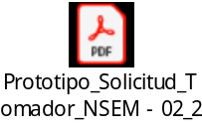

A continuación, se describen los cambios del documento.

Cabecera, EM020
Sin cambios con respecto a la versión anterior.

Mediador EM030
Sin cambios.

Nuevo bloque Datos Generales - EM035
Su apariencia es:
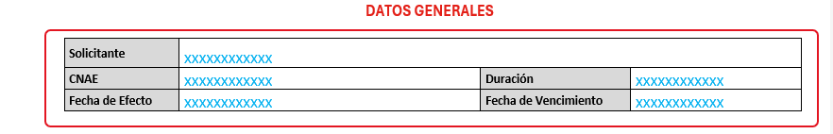

Sus variables son:

Campo | Descripción/Literal
EM35 | Nodo Agrupador. Título: Datos Generales
E35-C1 | Solicitante
E35-C2 | CNAE
E35-C3 | Duración
E35-C4 | Fecha de Efecto
E35-C5 | Fecha de Vencimiento

Datos del Tomador - EM046
Su nueva apariencia es:
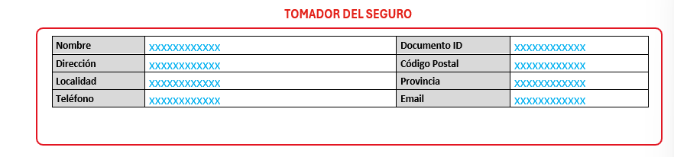
Si la variable CODIGOPRODUCTO se informará con el valor SOLICITUD_TOMADOR, el Título del bloque será “TOMADOR DEL SEGURO”
Se informarán de las siguientes variables:

Campo | Descripción/Literal
EM46 | Nodo agrupador. Nuevo Título TOMADOR DEL SEGURO
E46-C1 | Nombre
E46-C2 | Documento ID
E46-C3 | Dirección
E46-C4 | Código Postal
E46-C5 | Localidad
E46-C7 | Provincia
E46-C8 | Teléfono
E46-C9 | Email

Nuevo Bloque Datos Apoderado - EM48
Su apariencia es:
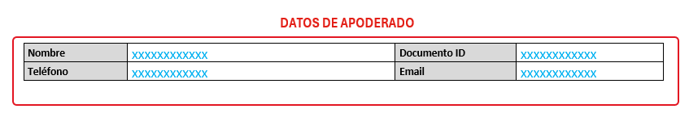
Las variables del bloque serán:

Campo | Descripción/Literal
EM48 | Nodo agrupador. Título DATOS DE APODERADO
E48-C1 | Nombre
E48-C2 | Documento ID
E48-C3 | Teléfono
E48-C4 | Email

Bloque Domicilio de cobro y/o pago de prestaciones - EM202
Si la variable CODIGOPRODUCTO se informará con el valor SOLICITUD_TOMADOR, el Título del bloque será “PAGO” y su apariencia la siguiente:
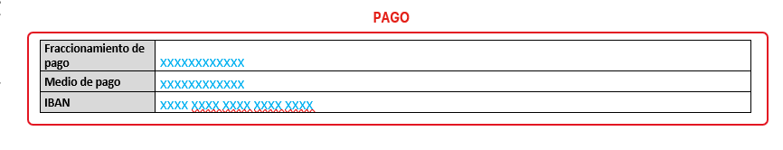

Se informarán las variables sombreadas en “VERDE”, el resto no se mostrarán:

Campo | Descripción/Literal
EM202 | Nodo agrupador. Será el título del bloque:  Productos de asistencia o reembolso: “DOMICILIO COBRO DE RECIBOS Y/O PAGO DE PRESTACIONES”.  Productos de indemnización: “DOMICILIO COBRO DE RECIBOS Y/O PAGO DE LA INDEMNIZACIÓN”  Si la variable CODIGOPRODUCTO se informará con el valor SOLICITUD_TOMADOR, el Título del bloque será “PAGO”
202-C1 | Forma de Pago (anual, mensual, semestral…). Literal fijo: Forma de Pago:  Si la variable CODIGOPRODUCTO se informará con el valor SOLICITUD_TOMADOR, el literal fijo en plantilla será: Fraccionamiento de pago
202-C2 | Código de la Entidad Bancaria de Pago. Literal fijo: Código Banco:
202-C3 | Código de la Sucursal de Pago. Literal fijo: Oficina:
202-C4 | Dígito de Control de la Cuenta. Literal fijo: D.C:
202-C5 | Número de cuenta de Pago. Literal fijo: Cuenta:
202-C6 | Código de la Entidad Bancaria de Pago. Literal fijo: Código Banco:
202-C7 | Código de la Sucursal de Pago. Literal fijo: Oficina:
202-C8 | Dígito de Control de la Cuenta. Literal fijo: D.C:
202-C9 | Número de cuenta de Pago Literal fijo: Cuenta:
202-C10 | Número de Tarjeta. Literal fijo: Tarjeta:
202-C11 | Medio de pago
202-C12 | IBAN

Las variables 202-C10 y 202-C12, son opcionales, si viene se muestran, sino no se muestra el literal asociado ni se deja el espacio de la fila.

Nuevo Bloque Características del Colectivo – EM160
Se crea este nuevo Bloque se mostrará después de EM202.
LA tabla será repetitiva, hasta 10 repeticiones informadas con la misma estructura pero en variables diferentes usando la misma funcinalidad que en el bloque EM100 Coberturas y Garantías.
Su apariencia es:
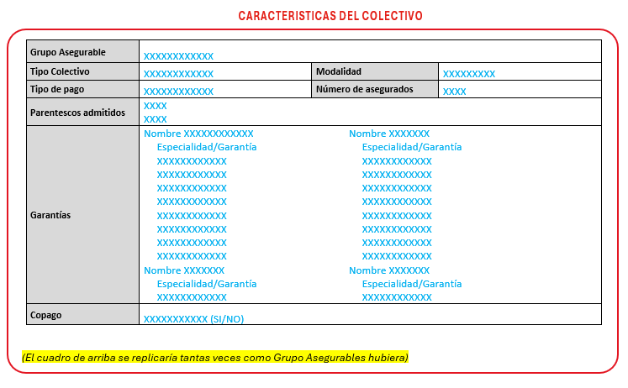

Las variables del bloque son:

Campo | Descripción/Literal
EM160 | Nodo agrupador. Será el título del bloque: CARACTERISTICAS DEL COLECTIVO
E160_TABLA_1  a  E160_TABLA_10 | Nodo por cada Grupo Asegurable. Repetitiva 10 repeticiones.
E160-C1 | Grupo Asegurable
E160-C2 | Tipo Colectivo
E160-C3 | Modalidad
E160-C4 | Tipo de pago
E160-C5 | Número de asegurados
E160-C6 | Parentescos admitidos
E160_GARANTIAS | Nodo Garantias. Literal: Garantías. Repetitivo.  Se muestra en 2 Columnas.
E160-C7 | Nombre
E160-C8 | Cabecera = Especialidad/Garantia.  Ejemplo: ASIST.URGENTE EN EXTRANJERO / GARANTIAS HOSPITALARIA
E160-C8 | ejemplo: SEGURO DE PROTECCION DE PAGOS / GARANTIAS HOSPITALARIA
E160-C10 | COPAGO. Ejemplos: SI o NO  Se muestra al final de la Tabla.

Condiciones generales y especificas - EM175
Si la variable CODIGOPRODUCTO se informará con el valor SOLICITUD_TOMADOR, el Título del bloque será “CONDICIONES ESPECIALES Y EXTRACTO DE CONDICIONES GENERALES”.

Su apariencia se muestra en la siguiente imagen:
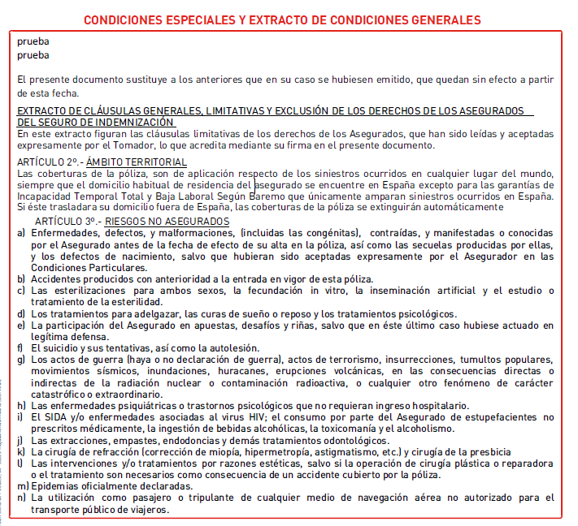

Tratamiento de datos personales - EM180
Sin cambios

Casos de Prueba
Se describen los siguientes casos de prueba:

CP | Descripción
1 | Documento de solicitud Tomador con todos sus bloques
2 | XML de Máximos con todos los Documentos y Variables

V3.1 - Evolutivo documento Solicitud

Alcance
Dentro del proyecto para la obtención de un documento de solicitud para colectivos de NSEM (NSEM SALUD), se requieren unos ajustes que permitan reutilizar la publicación SIS_SOL.pub, modelos Solicitud Tomador y Solicitud Grupo Familiar.

Solicitud Tomador
Bloque E20 cabecera:
Si la variable CODIGO_PRODUCTO es igual a SOLICITUD_TOMADOR el literal del campo C2 debe mostrar “Solicitud:”

Solicitud Grupo familiar

Bloque E20 cabecera:
Si la variable CODIGO_PRODUCTO es igual a COLECTIVOS el literal del campo C2 debe mostrar “Solicitud - Familia:”

Bloque E050 Datos Solicitante
Se debe de diferencia entre persona Física y Jurídica el literal nombre informa en C1, para esto se solicita nueva variable E50-C13 para informar el tipo de documento, valores NIF o CIF. Si es distinto de CIF en el campo C2 se pondrá el literal Nombre y en caso de ser igual el literal “ Razón social”.

V3.2 - Evolutivo documento Solicitud Tomador

Alcance
Dentro del proyecto para la obtención de un documento de solicitud para colectivos de NSEM (NSEM SALUD), se requieren unos ajustes que permitan reutilizar la publicación SIS_SOL.pub, modelos Solicitud Tomador .
Se solicita modificar la apariencia de las tablas del evolutivo 3.0, eliminar las líneas de las tablas que vienen en las maquetas.

Solicitud Tomador
El cambio afecta a los bloques:
- EM035 DATOS GENERALES
- EM046 DATOS TOMADOR
- EM048 DATOS APODERADO
- EM202 DOMICILIO DE COBRO....
- EM160 CARECTERISTICAS DEL COLECTIVO

Se solicita eliminar todas las líneas horizontales y verticales que venían en las maquetas y que se han trasladado al diseño de estos bloques en la plantilla. No se deben de mostrar líneas solamente lo degradados en color Gris sin bordes.

Ejemplo de la nueva apariencia solicitada (tomado de otros bloques como referencia:
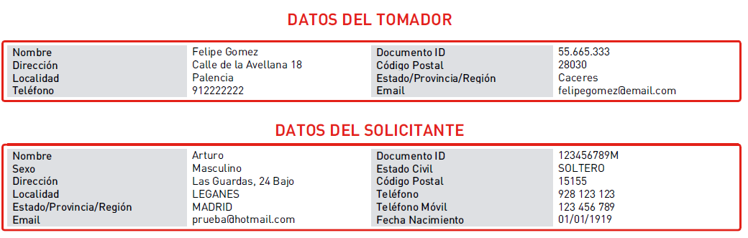

Ejemplo de la apariencia actual de los bloques a modificar:
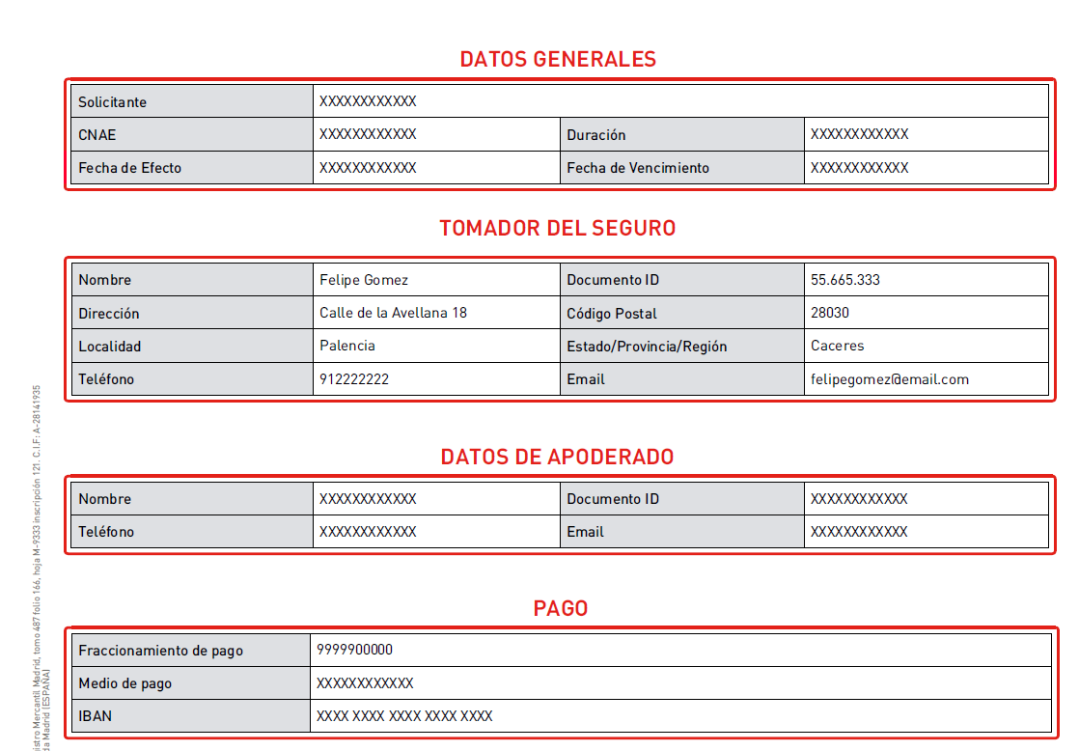

Casos de Prueba
Se describen los siguientes casos de prueba:

CP | Descripción
1 | Documento de solicitud Tomador con todos sus bloques
2 | XML de Máximos con todos los Documentos y Variables

V3.3 - Evolutivo documento Solicitud – Ajustes Cabecera

Alcance
Dentro del proyecto para la obtención de un documento de solicitud para colectivos de NSEM (NSEM SALUD), se requieren unos ajustes que permitan reutilizar la publicación SIS_SOL.pub, compatibilizando su uso.
Se ha detectado que en el Bloque de la Cabecera no se está mostrando lo solicitado.

Bloque E20 Cabecera
Bloque E20 cabecera, se solicita configurar la información mostrada en el hueco superior en base a:

- Cuando la variable CODIGOPRODUCTO es SOLICITUD_TOMADOR el literal es: Nº Solicitud: y mostrar el valor de 20-C6 sin el "/" o "-" después.
- Cuando CODIGOPRODUCTO es COLECTIVOS el literal será: Nº Solicitud-Familia: y mostrar a continuación los valores de 20-C6 y 20-C9, entre ellos se mostrando un "-" (guion medio).

- Cuando no se informa CODIGOPRODUCTO, la lógica de los literales de la cabecera será:
  - Cuando se informa 20-C6 (NUM_POLIZA), se mostrará el Literal: Nº Solicitud/Póliza: y a continuación el valor informado en 20-C6, sin incluir el literal "/" al final del valor informado.
  - Cuando se informan 20-C6 y 20-C9, se mostrará el literal 'Nº Póliza/Familia', a continuación los valores informados en 20-C6 y 20-C9 (nº póliza y el nº de familia) separados con un '/'.
El separador "/" a mostra entre los valores de las variables C6 y C9 se condiciona a si viene informada la variable 20-C9 y mostrarlo antes del valor informado en ella.

Casos de Prueba
Se describen los siguientes casos de prueba:

CP | Descripción
1 | Documento solicitud con CODIGOPRODUCTO =SOLICITUD_TOMADOR
2 | Documento solicitud con CODIGOPRODUCTO = COLECTIVOS
3 | Documento solicitud sin informar CODIGOPRODUCTO y sin E20-C9
4 | Documento solicitud sin informar CODIGOPRODUCTO e informados E20-C6 y E20-C9
4 | XML de Máximos apariencia MAPFRE con todos los Documentos y Variables

V3.4 - Evolutivo documento Solicitud para Grupo Familiar

Alcance
Dentro del proyecto para la obtención de un documento de solicitud para colectivos de un grupo familiar de NSEM (NSEM SALUD), se requieren unos ajustes que permitan adecuar la publicación SIS_SOL.pub para mostrar Nombre o Razón social según corresonda.

Datos del Tomador - EM046
Su nueva apariencia actual es:
Si la variable CODIGOPRODUCTO se informará con el valor SOLICITUD_TOMADOR, el Título del bloque será “TOMADOR DEL SEGURO”
Se informarán de las siguientes variables:

Campo | Descripción/Literal
EM46 | Nodo agrupador. Nuevo Título TOMADOR DEL SEGURO
E46-C1 | Nombre
E46-C2 | Documento ID
E46-C3 | Dirección
E46-C4 | Código Postal
E46-C5 | Localidad
E46-C7 | Provincia
E46-C8 | Teléfono
E46-C9 | Email
E46-C10 | Fecha nacimiento Tomador
E46-C11 | Valores NIF o CIF, literales Nombre: o Razón Social respectivamente en el literal del campo E46-C1

Se debe de diferencia entre persona Física y Jurídica el literal nombre informado en C1, para esto se solicita nueva variable E46-C11 para informar el tipo de documento, valores NIF o CIF. Si es distinto de CIF en el campo C1 se pondrá el literal Nombre y en caso de ser igual el literal “ Razón social”.

Las nuevas variables serán:
Campo | Descripción/Literal
EM46 | Nodo agrupador. Nuevo Título TOMADOR DEL SEGURO
E46-C1 | Nombre
E46-C2 | Documento ID
E46-C3 | Dirección
E46-C4 | Código Postal
E46-C5 | Localidad
E46-C7 | Provincia
E46-C8 | Teléfono
E46-C9 | Email
E46-C10 | Valores NIF o CIF, literales Nombre: o Razón Social respectivamente en el literal del campo E46-C1

Casos de Prueba
Se describen los siguientes casos de prueba:

CP | Descripción
1 | Documento de solicitud Tomador grupo familiar con todos sus bloques informando valore = CIF en E46-C11
2 | Documento de solicitud Tomador grupo familiar con todos sus bloques informando valore = NIF en E46-C11
3 | Documento de solicitud Tomador grupo familiar con todos sus bloques sin informar E46-C11
4 | XML de Máximos con todos los Documentos y Variables

